Тематический мастер-класс прошел в досуговом центре «Хорошее настроение»
06.09.2021

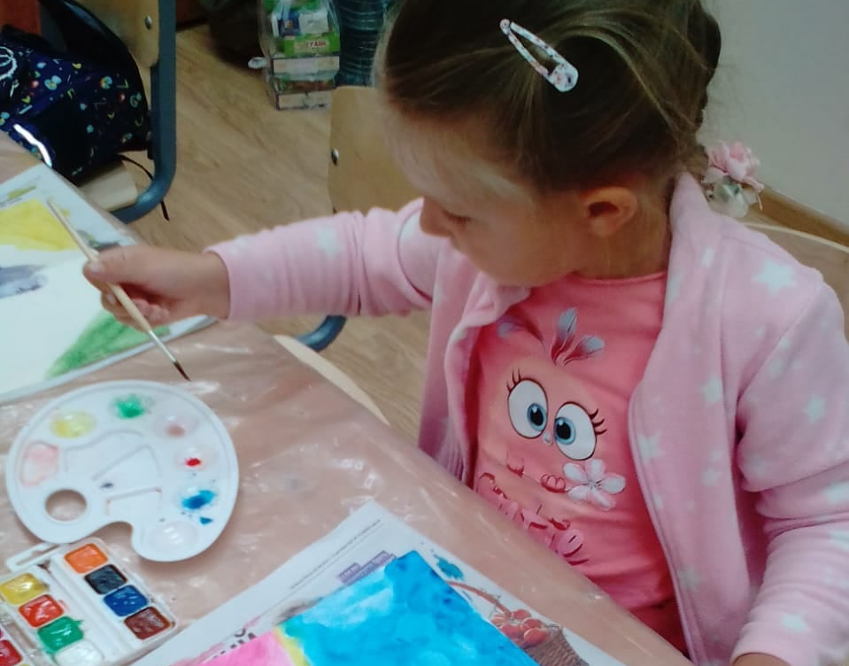
3 сентября вспоминают жертв террористических актов, а также сотрудников правоохранительных органов, погибших при выполнении служебного долга. Эта дата связана с трагическими событиями, произошедшими в Беслане 1 сентября 2004 года. В честь этого события в центре творчества, досуга и спорта «Хорошее настроение» района Черемушки в студии «Алые паруса» прошел тематический мастер-класс.
«К террористическому акту невозможно подготовиться заранее, поэтому всегда следует быть на стороже: научить детей противостоять опасности и защищать себя в экстремальной ситуации, формировать представления о мерах предосторожности, возможных последствиях, привить навыки поведения в таких ситуациях», - говорится в сообщении пресс-службы центра в социальной сети «Facebook».
Вот такие работы получились у воспитанников студии во время занятия.
ФОТО: пресс-служба центра творчества, досуга и спорта «Хорошее настроение»
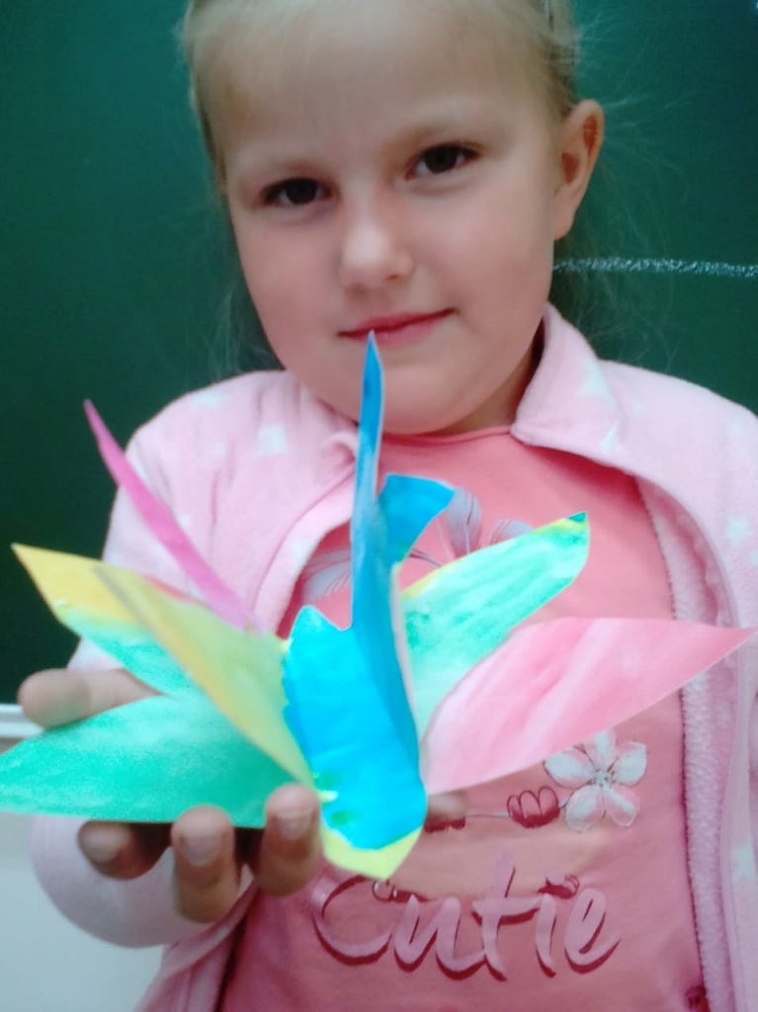

Адрес страницы: http://cheremush.mos.ru/presscenter/news/detail/10231023.html
Управа района Черемушки города Москвы

